**Detalhes de Dicionários**

***Mário Leite***

...

Juntamento com Listas e Tuplas, os **Dicionários** representam uma classe de estrutura de dados muito importante na linguagem Python. Assim como as Listas, os Dicionários também são mutáveis e seu conteúdo pode ser atribuído à uma variável. Eles possuem algumas características que os diferem, um pouco, das outras estruturas; trabalham com chaves para indicar os elementos. Essas chaves são únicas e com garantia da ordem inserida (a partir da versão 3.7), podendo ser modificadas ou removidas após a criação, e devem ser de tipos imutáveis (*strings*, *números* ou *Tuplas*).

Os Dicionários devem ser utilizados quando for necessária uma associação de chave-valor e a chave deve ser única, como em cadastros ou mapeamentos, por exemplo: contatos, produtos preços, etc. A criação/iniciação de um Dicionário é bem simples: usando chaves **{ }** contendo no seu interior as chaves de seus respectivos elementos; também pode ser usada a função ***dict()*** sem as chaves. Como exemplo, observe as três situações abaixo.

1) Criando/iniciando um Dicionário de nomes de três pessoas.

DicPessoas = **{**

"chave1**"**: "pessoa1",

"chave2": "pessoa2",

"chave3": "pessoa3"

**}**

2) Para armazenar os dados de uma única pessoa.

DicPessoa1 = **{**

"nome": "Mario",

"idade": 76,

"cidade": "Maringá",

"estado": "PR"

**}**

3) Para dados complexos: neste caso o terceiro elemento é uma lista: **DicComplexo[3]**).

DicComplexo = **{**

1: "Mário",

2: 76,

3: ["Python", "SQL", "Visual Basic"],

4: **{**

"rua": "Rua das Flores",

"numero": 900

**}**

**}**

4) Usando uma lista de Tuplas para criar um dicionário com a função ***dict()***.

TupPares = [("nome", "Mário"), ("idade", 76), ("cidade", "Maringá")]

DicPares = **dict**(TupPares)

A **figura 1** mostra a saída do programa **“DetalhesDeDicionarios”**, que implementa uma solução simples para mostrar alguns detalhes, funcionalidades e operações com Dicionários.

--------------------------------------------------------------------------------------------------------------------------------------

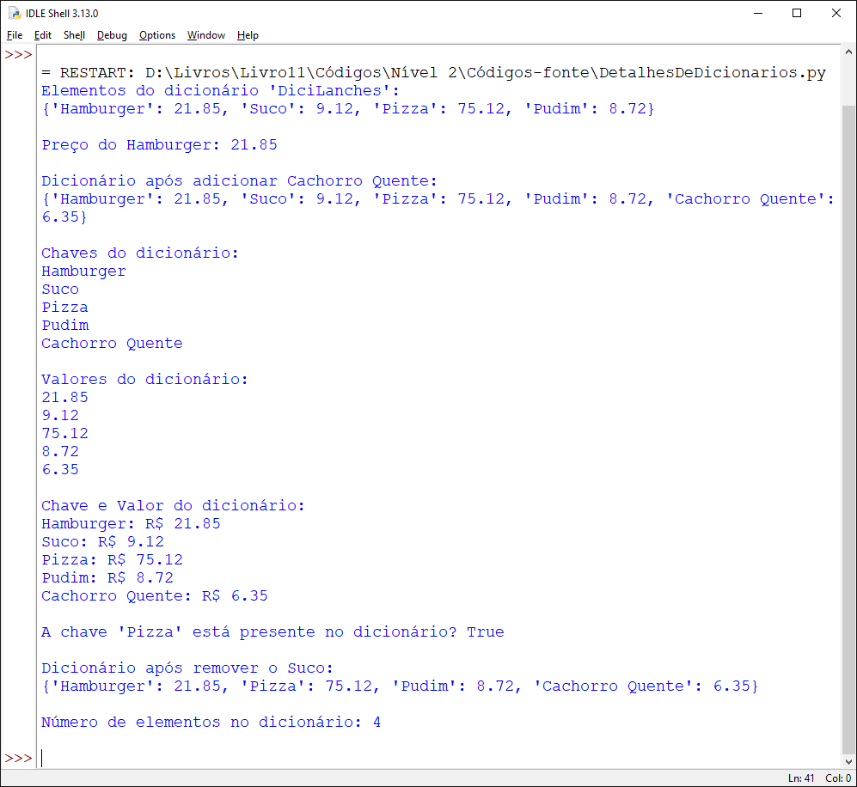

**Figura 1 - Saída do programa “DetalhesDeDicionarios”**

'''

**DetalhesDeDicionarios.py**

-------------------------------------------------------------------

Mostra alguns detalhes, recursos e funcionalidades dos Dicionários.

-------------------------------------------------------------------

'''

*#Criação/iniciação de um dicionário*

DicLanches = {

"Hamburger": 21.85,

"Suco": 9.12,

"Pizza": 75.12,

"Pudim": 8.72

}

*#Exibiçãoo dos elementos do dicionário '****DicLanches****'*

**print**("Elementos do dicionário 'DiciLanches':")

**print**(DicLanches)

**print**()

*#Acessa o valor associado à chave '****Hamburger****'*

**print**("Preço do Hamburger: ", end="")

**print**(DicLanches["Hamburger"])

**print**()

*#Adiciona um novo par chave-valor ao dicionário*

DicLanches["Cachorro Quente"] = 6.35

**print**("Dicionário após adicionar Cachorro Quente:")

**print**(DicLanches)

**print**()

*#Itera sobre as chaves do dicionário*

**print**("Chaves do dicionário:")

**for** chave **in** DicLanches:

**print**(chave)

**print**()

*#Itera sobre os valores do dicionário*

**print**("Valores do dicionário:")

**for** valor **in** DicLanches.**values**():

**print**(valor)

**print**()

*#Itera sobre os pares chave-valor do dicionário*

**print**("Chave e Valor do dicionário:")

**for** chave, valor **in** DicLanches.items():

**print**(f"**{chave}**: R$ **{valor}**")

**print**()

*#Verifica se uma chave está presente no dicionário*

**print**("A chave 'Pizza' está presente no dicionário? ", end="")

**print**("Pizza" **in** DicLanches)

**print**()

*#Remove um par chave-valor do dicionário*

**if**("Suco" **in** DicLanches):

**del** DicLanches["Suco"]

**print**("Dicionário após remover o Suco:")

**print**(DicLanches)

**print**()

*#Tamanho do dicionário (número de pares chave-valor)*

**print**("Número de elementos no dicionário: ", end="")

**print**(**len**(DicLanches))

**print**()

**#Fim do programa "DetalhesDeDicionarios" --------------------------**